***La Iglesia frente a la violencia y al interés extractivista***

**Solidaridad interreligiosa en medio del avance de la guerra en Colombia**

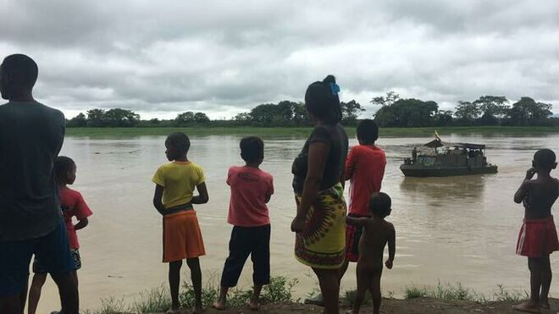

Pueblos étnicos en un escenario de conflicto armado

**Varias instancias religiosas se unen en atención a la crisis humanitaria de los pueblos indígenas en el occidente antioqueño**

**El obispo de Quibdó, nuevo presidente de la comisión episcopal de pastoral social en Colombia, participa de la iniciativa ecuménica**

**"No solo es el Gobierno el que no quiere dialogar, el ELN está haciendo actividades criminales en el territorio"**

***22.07.2021***[***Miguel Estupiñán, corresponsal en Colombia***](https://www.religiondigital.org/miguel_estupinan/)

Los pueblos indígenas del occidente antioqueño sufren una grave crisis humanitaria como efecto de la disputa territorial entre el ELN y el Clan del Golfo. Reclutamiento de menores, deserción escolar, instalación de minas antipersonales, amenazas a líderes y comunidades, asesinatos selectivos, desplazamientos, confinamientos y abusos sexuales son algunas de las violaciones a los derechos humanos y al DIH que se multiplican a diario en una zona del país dejada a merced de los intereses foráneos.

Los grupos armados al margen de la ley buscan hacerse con las rutas del narcotráfico, al tiempo que imponen el cultivo de la coca a las comunidades, integrándolas a los mecanismos del negocio transnacional. Pero no son el único actor de la avanzada colonial. Al obispo de Quibdó, Juan Carlos Barreto, nuevo presidente de la comisión episcopal de pastoral social de Colombia, le preocupa que las formas de despojo operadas por la acción de los violentos no sean sino la punta de lanza para otros actores. Algo conocido en el pasado en esta y otras regiones y largamente sufrido por pueblos indígenas que se aferran a sus territorios, contra toda esperanza.

Mientras varias empresas mineras de capital extranjero acumulan concesiones y adelantan procesos de exploración en municipios como Murindó, Frontino y Dabeiba, las organizaciones étnico-territoriales son objeto de toda clase de embates. Víctimas de la guerra, sus integrantes son objeto del acoso de quienes pretenden hacerse con yacimientos de cobre y de oro, sin que existan garantías para el respeto a la consulta previa ni para la protección de los ecosistemas. Llegan amablemente, prometiendo arreglar escuelas y regalando kits escolares. Dividen. “Fuerzas extrañas” denomina a dichos actores Luz Enith Quintero, misionera de la madre Laura, quien en contacto con los indígenas ha aprendido que, para estos, el daño contra el territorio es, al mismo tiempo, un daño espiritual, un atentado contra la experiencia de lo sagrado, contra aquello a través de lo cual los indígenas comunican “las partes fundamentales de su ser de personas, de su ser cultural, de su ser de comunidad”.

Hasta qué punto las grandes empresas pescan en río revuelto todavía está por establecerse. No se ha descubierto el camino que va de la mina antipersonal a la gran mina de capital extranjero. Lo cierto es que en el último año, según la Organización Indígena de Antioquia (OIA), han sido al menos 10 las personas de estas comunidades las que han muerto víctimas de los artefactos explosivos sembrados en sus territorios. Cuatro eran menores de edad y entre los heridos que han sobrevivido se cuenta el niño Plinio Dogarí Majoré, estudiante de un colegio regentado por las misioneras de la madre Laura en Murindó. También en Dabeiba los caminos de acceso a las comunidades se hallan minados, razón por la cual las religiosas han visto bloqueada su acción. El 6 de abril fue asesinado el médico tradicional Rafael Domicó, un jaibaná que apoyaba otro colegio en manos de las lauritas en dicho municipio, compartiendo sus saberes ancestrales con los estudiantes.

Coinciden las religiosas con el obispo de Quibdó y con otros líderes en que se debe suspender “todo tipo de actividad minera a gran escala, hasta tanto se desarrolle con las comunidades el proceso de consulta previa, libre e informada que, como es evidente, es imposible adelantar en las condiciones de confinamiento o desplazamiento forzado”. Si bien, como ha sido dicho, el factor más visible de la agudización del conflicto armado en el occidente antioqueño es la lucha por el control de las rutas del narcotráfico y los cultivos de coca, al prelado no lo deja de preocupar que, atraídos por los grandes planes económicos para esta región, guerrilleros y paramilitares hayan podido coincidir fuera del foco de la atención pública en que también el extractivismo puede ser hoy un elemento detrás de sus disputas por el posicionamiento.

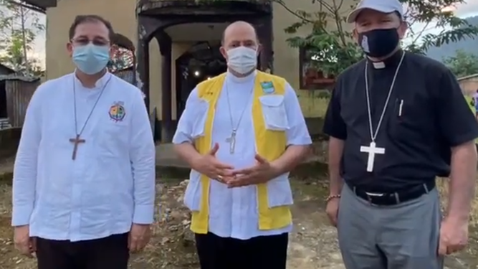

Los obispos de Quibdó, Istmina-Tadó y Apartadó: Barreto, Álvarez y Torres

Aclara Barreto que no tiene elementos suficientes para llegar a conclusiones de peso. Pero su preocupación habla por sí misma. En un territorio militarizado, marginado por el Estado y la sociedad, se reeditan formas de colonización violenta, cuyos pormenores todavía están por verse. Lo que el obispo, las misioneras y otras instancias religiosas le piden hace años a los grupos armados es que saquen a la población civil de la contienda. Que dejen de sembrar las selvas y las orillas de los ríos con minas antipersonales. Que establezcan acuerdos locales en respeto del derecho internacional humanitario y cesen su acción criminal.

En alianza con la Iglesia evangélica luterana y con la Iglesia presbiteriana, que también hacen presencia en el occidente antioqueño, junto a otros obispos, como los de Santa Fe de Antioquia, Apartadó e Istmina-Tadó, así como a organizaciones del ámbito ecuménico como SICSAL y el Consejo Mundial de Iglesias, prelado y misioneras preparan una viaje a Dabeiba y Frontino para escuchar, acompañar, brindar apoyo moral y solidaridad humanitaria a los pobladores de estos municipios. Mientras tanto, exigen a las autoridades el desarrollo del desminado humanitario, ayudas puntuales frente a la crisis que sufren los indígenas de esta región, avances en los diálogos con la guerrilla del ELN y un desmantelamiento definitivo del paramilitarismo.

<https://www.religiondigital.org/miguel_estupinan-_corresponsal_en_colombia/Solidaridad-interreligiosa-avance-guerra-Colombia_7_2361733812.html>